Historia

Desde el inicio de nuestras actividades en Septiembre de 2017 se apuntó a poder brindar la contención y el apoyo escolar a los niños de edad primaria que manifestaran su necesidad de ser acompañados en su aprendizaje escolar afianzando sus conocimientos y evitando el abandono escolar que hoy aqueja a tantos niños y jóvenes de nuestra ciudad, al tiempo que esto nos permitío también llegar a sus familias con el mensaje de esperanza que Jesús tiene para ellos y la asistencia que conjuntamente con todos los programas que nuestra congregación podíamos ofrecerles. En ese tiempo iniciamos las tareas con un grupo que llegó a alcanzar los 97 niños al cierre de ese mismo año.
Con el impulso de los testimonios recogidos, y la intención de seguir avanzando en la implementación completa de la visión que tenemos para el Centro, iniciamos las actividades en Abril de 2018 llegando a tener una inscripción de 120 niños, a quienes se les ofreció un programa renovado tanto de apoyo escolar como de espacios deportivo-recreativos y culturales. Luego llegó el tiempo de las actividades para adolescentes, y hacia mediados de año ya pudimos implementar los talleres culturales y los espacios deportivos para adultos y tercera edad, con una participación total de 390 personas. Es así que hoy ya contamos además de la actividad de apoyo escolar con la que arrancamos en el 2017, la complementación de el área educativa con apoyo escolar de nivel secundario y escuela de adultos, sumando además espacios culturales y deportivos desde los 6 años en delante en las áreas de iniciación musical en piano, y batería, canto, danza clásica, arte, teatro para adultos, clases de tejido, danzas folklóricas argentinas, vóley, fútbol, Pilates M.A.T., y la asistencia de un servicio de peluquería y barbería gratuito para todas las edades. Pronto buscaremos poder dar inicio a las clases de breakdance y de danzas contemporáneas.
Es nuestro desafío iniciar también al inicio del próximo año los primeros cursos de capacitación en oficios para los jóvenes y adultos, espacios que soñamos les permitan insertarse en el mundo laboral y los animen con este sustento en la continuidad del estudio terciario y universitario.

Visión

El Centro CRECER se fundamenta en la visión de la Iglesia del Centro, que busca con su
misión afectar integralmente las vidas de las personas y de la comunidad de manera que
desarrollen una existencia más digna y humana.

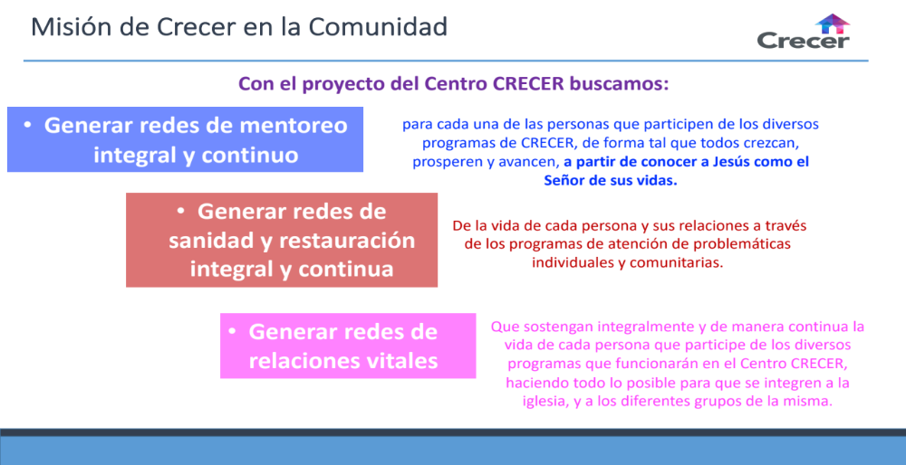

Misión

Nuestro llamado aquí y ahora es poner en funcionamiento mecanismos de restauración y
promoción que respondan a las necesidades integrales, individuales y colectivas de la
comunidad, a través de programas espirituales, culturales, educativos y recreativos que
promuevan valores positivos.

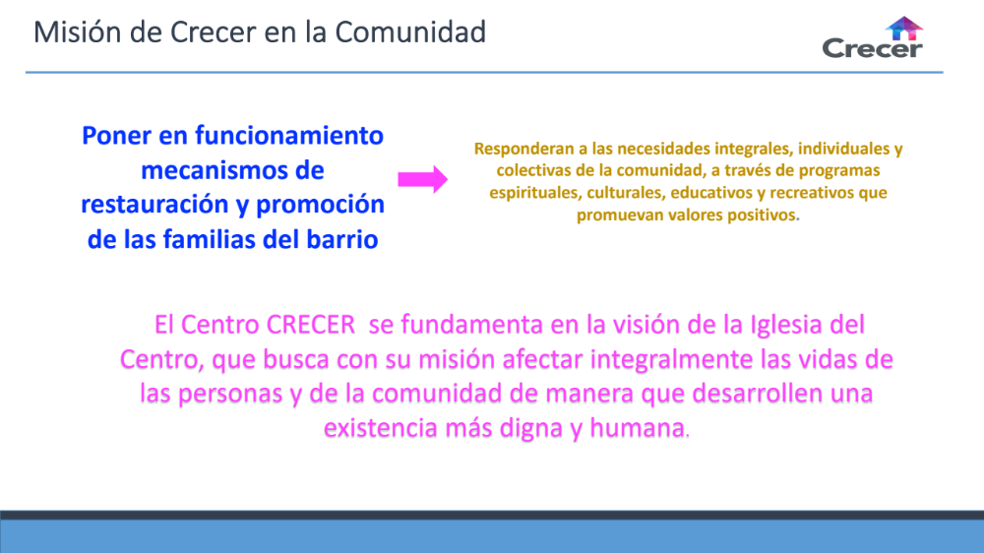

Familias alcanzadas

A la fecha se encuentran inscriptas en cada una de las actividades de CRECER 390 personas, principalmente vecinos de los barrios de San Telmo, Constitución, Barracas, Monserrat y Balvanera

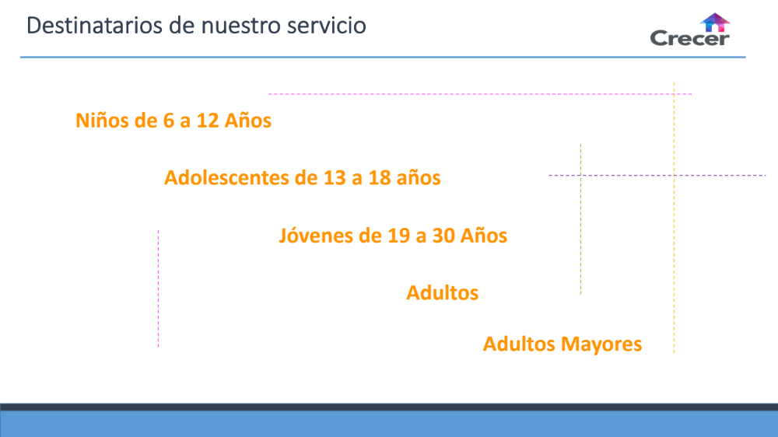

Proyectos

● Área Educativa:
- Apoyo escolar 6 a 12 años
- Apoyo Escolar para Adolescentes
- Clases de apoyo escolar de Adultos y alfabetización de Adultos

● Área Deportiva:
- Vóley y Futbol para Niños y niñas de 6 a 12 años
- Vóley y Futbol para Adolescentes
- Vóley y Futbol para Jóvenes y Adultos
- Pilates M.A.T. para jóvenes y Adultos
- Circuito Saludable para Jóvenes y Adultos

● Área Cultural
- Niños y niñas de 6 a 12 Años: Clases de Iniciación musical (Teclado) y Batería, Clases de Canto, Danza clásica, y taller de arte.
- Adolescentes: Clases de Iniciación Musical (Teclado), Batería, Canto,
Folklore.
- Jóvenes y adultos y Adultos mayores: Clases de Canto, Folklore, Tejido, y Teatro.

● Área Social
- Servicio de peluquería para niños, damas y caballeros todas las edades.
- Asistencia social a las familias del barrio, contención y visitas pastorales, contactos con el comedor comunitario, derivaciones a los consultorios pastorales y al taller para familiares de personas con problemas de adicciones.

● Área de Formación y Capacitación
- Curso de Manipulación de Alimentos
- Curso de Maestro Pizzero
- Robótica para niños y niñas de 6 a 12 años
- Diseño 3D para adolescentes y jóvenes
- Talleres de informática para adultos.

